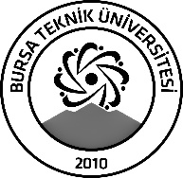 | BURSA TEKNİK ÜNİVERSİTESİ  LİSANSÜSTÜ EĞİTİM ENSTİTÜSÜ
ÖĞRENCİ BİLGİLERİ
Adı- Soyadı |  | Sabire ÖZKURT (22435030638)
Anabilim Dalı |  | İşletme
Danışmanı |  | Doç. Dr. Mevlüt CAMGÖZ
SEMİNER BİLGİLERİ
Seminer Adı |  | Cumhuriyet Döneminde İktisadi Düşüncenin Seyri: Devamlılıklar ve Değişimler (1930-2000)
Seminer Tarihi |  | 08/02/2024
Seminer Yeri |  | İTBF Toplantı Salonu | Saat: 16:00
Online Toplantı Bilgileri |  | -
Açıklamalar:

- Bu form doldurularak seminer tarihinden en az 3 gün önce enstitu@btu.edu.tr adresine e-mail ile gönderilecektir.

